TỔNG LIÊN ĐOÀN LAO ĐỘNG VIỆT NAM

**TRƯỜNG ĐẠI HỌC TÔN ĐỨC THẮNG**

**KHOA CÔNG NGHỆ THÔNG TIN**



**ĐỒ ÁN CUỐI KÌ MÔN PHÁT TRIỂN HỆ THỐNG THÔNG TIN DOANH NGHIỆP**

**ỨNG DỤNG WEBSITE QUẢN LÝ NHÀ KHO**

*Người hướng dẫn*: **TS DƯƠNG HỮU PHÚC**

*Người thực hiện*: **TRẦN LÊ DUY – 52100788**

**VŨ LÊ TIẾN LONG – 52100821**

Lớp **: 21050201**

Khoá  **: 25**

**THÀNH PHỐ HỒ CHÍ MINH, NĂM 2023**

TỔNG LIÊN ĐOÀN LAO ĐỘNG VIỆT NAM

**TRƯỜNG ĐẠI HỌC TÔN ĐỨC THẮNG**

**KHOA CÔNG NGHỆ THÔNG TIN**



**ĐỒ ÁN CUỐI KÌ MÔN PHÁT TRIỂN HỆ THỐNG THÔNG TIN DOANH NGHIỆP**

**ỨNG DỤNG WEBSITE QUẢN LÝ NHÀ KHO**

*Người hướng dẫn*: **TS DƯƠNG HỮU PHÚC**

*Người thực hiện*: **TRẦN LÊ DUY – 52100788**

**VŨ LÊ TIẾN LONG – 52100821**

Lớp **: 21050201**

Khoá  **: 25**

**THÀNH PHỐ HỒ CHÍ MINH, NĂM 2023**

LỜI CẢM ƠN

Đầu tiên, em xin gửi lời cảm ơn chân thành đến Trường Đại học Tôn Đức Thắng đã đưa môn học “Phát triển hệ thống thông tin doanh nghiệp” vào chương trình giảng dạy. Đặc biệt, em xin gửi lời cảm ơn sâu sắc đến giảng viên bộ môn – Thầy Dương Hữu Phúc đã giảng dạy tận tình, chi tiết và truyền đạt cho em những kiến thức quý báu trong suốt thời gian học tập vừa qua.

Và em cũng xin gửi lời cảm ơn đến gia đình, bạn bè, những người luôn sẵn sàng sẻ chia và giúp đỡ trong học tập và cuộc sống.

Do chưa có nhiều kinh nghiệm làm báo cáo cũng như những hạn chế về kiến thức, trong bài báo cáo chắc chắn sẽ không tránh khỏi những thiếu sót. Rất mong nhận được sự nhận xét, ý kiến đóng góp, phê bình từ phía các giảng viên để bài báo cáo của em được hoàn thiện hơn.

Em xin chân thành cảm ơn!

**ĐỒ ÁN ĐƯỢC HOÀN THÀNH**

**TẠI TRƯỜNG ĐẠI HỌC TÔN ĐỨC THẮNG**

Tôi xin cam đoan đây là sản phẩm đồ án của riêng chúng tôi và được sự hướng dẫn của TS Dương Hữu Phúc;. Các nội dung nghiên cứu, kết quả trong đề tài này là trung thực và chưa công bố dưới bất kỳ hình thức nào trước đây. Những số liệu trong các bảng biểu phục vụ cho việc phân tích, nhận xét, đánh giá được chính tác giả thu thập từ các nguồn khác nhau có ghi rõ trong phần tài liệu tham khảo.

Ngoài ra, trong đồ án còn sử dụng một số nhận xét, đánh giá cũng như số liệu của các tác giả khác, cơ quan tổ chức khác đều có trích dẫn và chú thích nguồn gốc.

**Nếu phát hiện có bất kỳ sự gian lận nào tôi xin hoàn toàn chịu trách nhiệm về nội dung đồ án của mình.** Trường đại học Tôn Đức Thắng không liên quan đến những vi phạm tác quyền, bản quyền do tôi gây ra trong quá trình thực hiện (nếu có).

*TP. Hồ Chí Minh, ngày 15 tháng 10 năm 2023*

*Tác giả*

*(ký tên và ghi rõ họ tên)*

*Trần Lê Duy*

*Vũ Lê Tiến Long*

PHẦN XÁC NHẬN VÀ ĐÁNH GIÁ CỦA GIẢNG VIÊN

**Phần xác nhận của GV hướng dẫn**

_______________________________________________________________________________________________________________________________________________________________________________________________________________________________________________________________________________________________________________________________________________________________________________________________________________

Tp. Hồ Chí Minh, ngày tháng năm

(kí và ghi họ tên)

**Phần đánh giá của GV chấm bài**

_______________________________________________________________________________________________________________________________________________________________________________________________________________________________________________________________________________________________________________________________________________________________________________________________________________

Tp. Hồ Chí Minh, ngày tháng năm

(kí và ghi họ tên)

TÓM TẮT

Trình bày tóm tắt vấn đề nghiên cứu, các hướng tiếp cận, cách giải quyết vấn đề và một số kết quả đạt được, những phát hiện cơ bản trong vòng 1 -2 trang.

MỤC LỤC

LỜI CẢM ƠN i

PHẦN XÁC NHẬN VÀ ĐÁNH GIÁ CỦA GIẢNG VIÊN i

TÓM TẮT i

MỤC LỤC 1

DANH MỤC CÁC BẢNG BIỂU, HÌNH VẼ, ĐỒ THỊ 1

CHƯƠNG 1 – MỞ ĐẦU 1

1.1 Tiểu mục cấp 1 1

1.1.1 Tiểu mục cấp 2 1

1.1.1.1 Tiểu mục cấp 3 1

1.1.1.2 Tiểu mục cấp 3 tiếp theo. 1

1.1.2 Tiểu mục cấp 2 tiếp theo 1

1.2 Nội dung của chương này 1

CHƯƠNG 2 – TỔNG QUAN 1

1.1 Trình bày công thức toán học 1

1.2 Trình bày một hình vẽ, sơ đồ 1

CHƯƠNG 3 – CƠ SỞ LÝ THUYẾT / NGHIÊN CỨU THỰC NGHIỆM 1

3.1 Chèn bảng: 1

3.2 Viết tắt 1

3.3 Trích dẫn 1

3.3.1 Tài liệu tham khảo và cách trích dẫn 1

3.3.2 Qui định của Khoa Công nghệ thông tin 1

**DANH MỤC KÍ HIỆU VÀ CHỮ VIẾT TẮT**

**CÁC KÝ HIỆU**

*f Tần số của dòng điện và điện áp (Hz)*

*p Mật độ điện tích khối (C/m3)*

**CÁC CHỮ VIẾT TẮT**

CSTD Công suất tác dụng

MF Máy phát điện

BER Tỷ lệ bít lỗi

DANH MỤC CÁC BẢNG BIỂU, HÌNH VẼ, ĐỒ THỊ

**DANH MỤC HÌNH**

Hình 2.1: Kiến trúc FTP 1

**DANH MỤC BẢNG**

Bảng 3.1 Ví dụ cho chèn bảng 1

**Chương 1: Tổng Quan Đề Tài / Chapter 1: Introduction**

1.1 Giới thiệu đề tài / Introduction

* Tổng quan, Hệ thống quản lý nhà kho (Warehouse Management System - WMS) được thiết kế nhằm hỗ trợ giải quyết các nghiệp vụ liên quan đến chuyên ngành xuất nhập khẩu hàng hóa của doanh nghiệp, hệ thống cung cấp các chức năng phục vụ cho việc kiểm soát và theo dõi các chuyển giao cũng như lưu trữ của các sản phẩm mặt hàng, nguồn lực sẵn có của doanh nghiệp, mục đích chính của việc phát triển hệ thống quản lý nhà kho nhằm cung cấp cho doanh nghiệp có thể nhìn được bao quát về tình hình, hoạt động xuất, nhập, lưu trữ của chuỗi nhà kho theo theo thời gian thực, kiểm soát giấy tờ biên lai, phiếu thu chi liên quan đến hoạt động xuất, nhập hàng hóa của doanh nghiệp, hỗ trợ việc lập kế hoạch kinh doanh theo từng loại mặt hàng sản phẩm theo từng khoảng thời gian nhất đinh.
* Mặt khác, Hệ thống quản lý nhà kho giúp liên kết và đảm bảo tính thống nhất cao giữa các hoạt động của các bộ phận liên quan, đáp ứng nhu cầu quản lý, tối ưu hóa việc lưu, xuất kho, hạn chế tối đa tình trạng thất thoát trong quá trình nhập kho.

1.2 Đặc tả hệ thống / System Description

* Doanh nghiệp xuất nhập khẩu cần thiết kế một hệ thống quản lý chuỗi nhà kho phục vụ cho việc quản lý và lưu trữ dữ liệu nhập xuất hàng hóa, sản phẩm của doanh nghiệp, hệ thống được sử dụng bởi tác nhân chính là nhân viên thuộc công ty.
* Khi có hàng hóa được đưa đến nhân viên quản lí kho kiểm tra toàn bộ thông tin của lô hàng và bắt đầu thực hiện thủ tục lưu trữ nhập hàng hóa vào kho, khi đó nhân viên sử dụng chức năng tạo phiếu nhập hàng dể lưu trữ thông tin bao gồm nhà cung cấp, ngày nhập hàng(hiển thị bảng date), nhân viên nhập(chọn tên nhân viên), ghi chú, thông tin thanh toán (bao gồm: hình thức thanh toán: Tiền mặt, Thẻ, …), tiền hàng, giá trị chiết khấu, tổng giá trị của phiếu nhập, số tiền đã thanh toán cho nhà cung cấp và số tiền còn nợ, lưu ý mỗi phiếu nhập hàng chỉ dành riêng cho một loại mặt hàng duy nhất và một loại mặt hàng có thể được nhập vào kho nhiều lần và được sản xuất bởi nhiều nhà sản xuất khác nhau, thông tin về mỗi loại sản phẩm hàng hóa bao gồm: tên sản phẩm, số lượng, giá vốnnhập vào, danh mục(loại sản phẩm), mã sản phẩm, giá bán ra thị trường, nhà sản xuất, kèm theo đó thông tin về nhà sản xuất bao gồm: Mã nhà cung cấp, tên nhà cung cấp, số điện thoại, địa chỉ email, địa chỉ nhà máy sản xuất, ghi chú.
* Đối với trường hợp hàng hóa được xuất khỏi kho để phân phối cho khách hàng, nhân viên quản lý kho tạo phiếu xuất hàng để lưu trữ lại quá trình thực hiện bán hàng cho khách hàng, thông tin lưu trữ bao gồm: Thông tin sơ bộ về tên khách hàng, thời gian thực hiện giao dịch, tên nhân viên tạo phiếu xuất kho, Thông tin thanh toán: hình thức thanh toán của khách hàng(tiền mặt, chuyển khoản), giá tiền lô hàng bán cho khách hàng, giảm giá, tổng số tiền cần phải thanh toán, số tiền đã thanh toán, số tiền còn lại khách hàng chưa thanh toán đủ. Ghi chú, trong đó mỗi một phiếu xuất hàng chỉ bao gồm thông tin đi kèm của một loại hàng hóa và khách hàng duy nhất, ngược lại một loại sản phẩm hàng hóa có thể được bán cho nhiều khách hàng và tương tự một khách hàng có thể mua nhiều loại mặt hàng khác nhau
* Hệ thống cung phải cung cấp chức năng tự động thông báo về số lượng hàng hóa đang có sẵn trong kho cũng như sản phẩm tồn kho qua các kì(mỗi kỳ kéo dài 3 tháng), sau khi hàng hóa được nhập vào kho sau 3 tháng mà hàng hóa vẫn chưa được xuất kho thì sẽ được lưu trữ dưới dạng hàng hóa tồn kho để công ty có thể kiểm soát và phân phối lượng hàng hóa đó với các chiến lược kinh doanh phù hợp.
* Công ty có nhiều nhà kho khác nằm tách biệt với nhau vì vậy hệ thống cần thiết kế để quản lý chuỗi nhà kho, thông tin về mỗi nhà kho bao gồm mã nhà kho, khu vực, trạng thái, trong đó mỗi nhà kho có thể lưu trữ nhiều loại mặt hàng sản phẩm tương tự, các sản phẩm hàng hóa cùng loại cũng có thể được cất giữ tại nhiều nhà kho khác nhau để đảm bảo cho tính linh hoạt khi phân phối các loại mặt hàng sản phẩm.
  1. Mục tiêu đề tài / Topic Objectives
* Đề tài này đặt ra một mục tiêu quan trọng: xây dựng một Hệ thống quản lý nhà kho (WMS) không chỉ là một công cụ hỗ trợ quản lý hàng hóa mà còn là một nền tảng thông tin động, linh hoạt, và hoàn toàn tích hợp. Mục tiêu chính là giúp doanh nghiệp không chỉ kiểm soát chặt chẽ quá trình xuất nhập khẩu hàng hóa mà còn nâng cao khả năng quản lý tồn kho, tối ưu hóa quy trình làm việc, và tăng cường liên kết giữa các bộ phận trong chuỗi cung ứng.
  1. Phạm vi đề tài / Topic Scope
* Để đạt được mục tiêu tham vọng này, chúng ta sẽ tiến hành các công đoạn chi tiết như sau:
* Phân tích và Thiết kế: Hiểu rõ nhu cầu và quy trình làm việc của doanh nghiệp để xây dựng một hệ thống đáp ứng mọi yêu cầu. Thiết kế sẽ tập trung vào tích hợp linh hoạt, đảm bảo sự tùy chỉnh để phản ánh đặc thù của từng doanh nghiệp cụ thể.
* Phát triển Chức Năng: Xây dựng các chức năng quan trọng như theo dõi hàng hóa, quản lý tồn kho, báo cáo thống kê, và tích hợp các công nghệ mới như IoT để cung cấp thông tin chính xác và nhanh chóng.
* Giao Diện Người Dùng: Phát triển một giao diện người dùng thân thiện, dễ sử dụng, đồng thời đảm bảo tích hợp mượt mà với các hệ thống và quy trình sẵn có của doanh nghiệp.
  1. Ý nghĩa thực tiễn / Topic Contribution
* Đề tài này không chỉ là một bài nghiên cứu lý thuyết mà còn mang lại nhiều giá trị thực tế cho doanh nghiệp trong bối cảnh ngày nay:
* Tăng Cường Quản Lý: Hệ thống sẽ cung cấp cái nhìn chi tiết và toàn diện về hoạt động nhà kho, giúp quản lý đưa ra quyết định nhanh chóng và hiệu quả.
* Giảm Thiểu Thất Thoát: Bằng cách sử dụng các công nghệ như barcode, RFID, hệ thống giúp giảm thiểu sai sót và thất thoát, đồng thời tối ưu hóa hiệu suất và giảm chi phí.
* Tối Ưu Hóa Quy Trình: Hỗ trợ lập kế hoạch kinh doanh và quản lý tồn kho, giúp doanh nghiệp linh hoạt thích ứng với biến động thị trường.
* Liên Kết Bộ Phận: Đảm bảo sự thống nhất giữa các bộ phận, từ quá trình nhập khẩu đến lưu trữ và xuất khẩu, tạo ra một hệ thống hoạt động mạch lạc và hiệu quả.
* Với sự phức tạp và đa dạng của doanh nghiệp ngày nay, đề tài này không chỉ nghiên cứu mà còn đề xuất giải pháp áp dụng, đáp ứng đầy đủ và sâu sắc các nhu cầu quản lý nhà kho trong môi trường kinh doanh đương đại.

1.6 Bố cục báo cáo / Report Structure

**Chương 2: Phân Tích & Thiết Kế Hệ Thống / Chapter 2: System Analysis and Design**

2.1 Thu thập yêu cầu chức năng / Functional Requirements

* Hệ thống quản lý chuỗi nhà kho cho doanh nghiệp xuất nhập khẩu được thiết kế với những yêu cầu chức năng và phi chức năng chi tiết để đáp ứng mọi khía cạnh của quản lý, từ nhập khẩu đến xuất khẩu, từ lưu trữ đến phân phối. Dưới đây là mô tả chi tiết về các yêu cầu này:
* Quản lý Nhập Hàng:
* Nhân viên có thể tạo phiếu nhập hàng, nhập thông tin nhà cung cấp, ngày nhập, nhân viên nhập, hình thức thanh toán, và thông tin chi tiết về từng loại sản phẩm.
* Hỗ trợ lưu trữ thông tin về giá vốn, danh mục, mã sản phẩm, giá bán, và nhà sản xuất.
* Mỗi phiếu nhập chỉ dành cho một loại sản phẩm, nhưng một loại sản phẩm có thể được nhập nhiều lần từ nhiều nhà sản xuất khác nhau.
* Quản lý Xuất Hàng:
* Nhân viên tạo phiếu xuất hàng, nhập thông tin khách hàng, thời gian giao dịch, nhân viên tạo phiếu, và thông tin thanh toán.
* Lưu trữ chi tiết về giá tiền, giảm giá, số tiền cần thanh toán, số tiền đã thanh toán, và số tiền còn lại của khách hàng.
* Mỗi phiếu xuất chỉ chứa thông tin của một loại sản phẩm và một khách hàng, nhưng một loại sản phẩm có thể được bán cho nhiều khách hàng và ngược lại.
* Thông Báo Tự Động:
* Hệ thống tự động thông báo về số lượng hàng tồn kho còn lại sau mỗi giao dịch.
* Thông báo tồn kho được gửi qua các kỳ kiểm tra, có thể kéo dài 3 tháng, để cảnh báo về hàng hóa chưa xuất kho và chuyển thành hàng tồn kho.
* Quản Lý Chuỗi Nhà Kho:
* Mỗi nhà kho được quản lý với mã nhà kho, khu vực, và trạng thái (đang hoạt động, tạm ngừng hoạt động).
* Hỗ trợ lưu trữ nhiều loại sản phẩm tương tự tại nhiều nhà kho khác nhau để tối ưu hóa quy trình phân phối.

2.2 Đặc tả yêu cầu phi chức năng / Non-functional Requirements

* Giao Diện Người Dùng: Giao diện người dùng phải thân thiện, dễ sử dụng và có khả năng tùy chỉnh theo nhu cầu cụ thể của doanh nghiệp.
* Bảo Mật Thông Tin: Hệ thống phải có các biện pháp bảo mật mạnh mẽ để đảm bảo an toàn thông tin về nhập, xuất hàng hóa, và thanh toán.
* Tích Hợp Công Nghệ Mới: Hệ thống cần có khả năng tích hợp với các công nghệ mới như IoT để theo dõi hàng hóa và đảm bảo chính xác thông tin.
* Phân Quyền: Cung cấp hệ thống phân quyền để giới hạn quyền truy cập thông tin theo từng vai trò cụ thể trong doanh nghiệp.
* Để đảm bảo hiệu suất và tính linh hoạt, hệ thống sẽ được thiết kế để đáp ứng mọi nhu cầu thực tế của doanh nghiệp xuất nhập khẩu, từ quản lý hàng tồn kho đến quy trình giao dịch chi tiết và quản lý chuỗi nhà kho đa dạng.

2.3 Lược đồ chức năng (Use-case diagram)

2.3.1: Lược đố chức năng tổng quát:

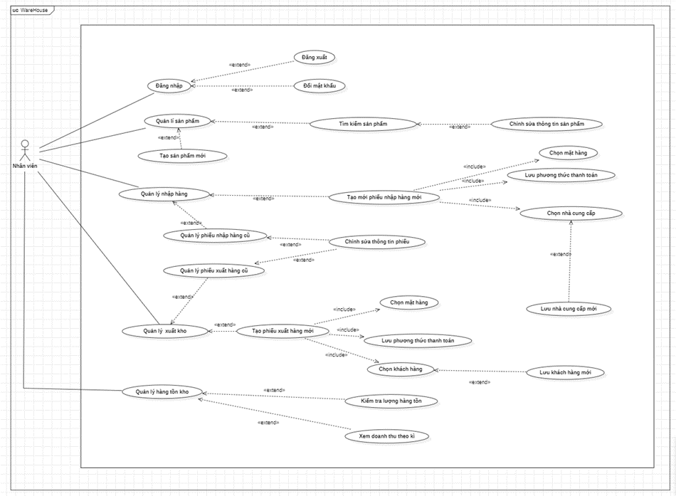

2.3.2. Các Use-Case trong hệ thống:

UC1: Quản lý thông tin mặt hàng, sản phẩm:

UC1.1: Tạo, lưu trữ thông tin sản phẩm mới:

Thông tin sản phẩm bao gồm:

Tên sản phẩm.

Số lượng.

Giá vốn:

Danh mục(loại sản phẩm)(Tham chiếu tới khóa của bảng loại sản phẩm) .

Mã sản phẩm.

Giá bán ra thị trường:

Nhà sản xuất:

UC1.2: Tìm kiếm danh mục sản phẩm theo bộ lọc thông tin:

Bộ lọc thông tin bao gồm:

Mã sản phẩm hoặc tên sản phẩm(bắt sự kiện nhập vào từ phím).

Trạng thái sản phẩm:

Danh mục sản phẩm(loại hàng hóa)

Nhà sản xuất.

UC2.1: Chỉnh sửa, cập nhật thông tin mặt hàng, sản phẩm.

UC2: Quản lý danh mục(loại) mặt hàng sản phẩm.

UC2.1: Tìm hiếm danh mục.

UC2.2: Tạo mới danh mục: Thông tin bao gồm:

Tên danh mục.

Mã danh mục.

UC3: Quản lý, lưu trữ thông tin dữ liệu phiếu nhập hàng

UC3.1: Tìm kiếm theo thông tin phiếu nhập hàng:

Mã phiếu nhập hàng,

Kho nhập hàng,

Tình trạng đơn hàng(đã hoàn thành, còn nợ, lưu tạm…)

Khoảng thời gian tạo phiếu

UC3.2: Tạo, lưu trữ thông tin phiếu nhập hàng mới:

UC3.2.1: Tìm kiếm sản phẩm, mặt hàng được nhập vào kho:

Thông tin hiển thị bảo gôm:

Mã sản phẩm:

Tên sản phẩm:

Số lượng:(textbox người dùng điền thông tin vào)

Giá nhập: (textbox người dùng điền thông tin vào)

T hành tiền: (Tự động hiển thị tổng chi phí khi người dùng nhập kết thúc)

UC3.2.2: Chỉnh sửa thông tin phiếu nhập hàng bao gồm:

Nhà cung cấp

Ngày nhập hàng(hiển thị bảng date)

Nhân viên nhập(chọn tên nhân viên)

Ghi chú

Thông tin thanh toán => bao gồm:

Hình thức thanh toán: Tiền mặt, Thẻ, …

Tiền hàng:

Chiết khấu:

Tổng giá trị của phiếu: (tự động fill lên)

Số tiền đã thanh toán:

Số tiền còn nợ (tự động fill lên)

UC3.2.3: Tạo, lưu trữ thông tin nhà cung cấp:

Mã nhà cung cấp,

Tên nhà cung cấp,

Số điện thoại,

Email,

Địa chỉ,

Ghi chú

UC4: Quản lý, lưu trữ thông tin phiếu xuất kho(bán hàng)

UC4.1: Tìm kiếm dữ liệu phiếu xuất kho theo thông tin bao gồm:

Mã phiếu xuất kho

Loại hàng hóa.

Thời gian tạo phiếu.

Khách hàng

UC4.2: Tạo phiếu xuất kho:

UC4.2.1: Tìm kiếm sản phẩm được xuất khỏi kho:

Thông tin hiển thị bảo gôm:

Mã sản phẩm:

Tên sản phẩm:

Số lượng:(textbox người dùng điền thông tin vào)

Giá bán: đơn giá sản phẩm.

Thành tiền: (Tự động hiển thị tổng chi phí khi người dùng nhập kết thúc)

UC4.2.2: Chỉnh sửa chi tiết thông tin phiếu

Thông tin sơ bộ:

Khách hàng

Ngày bán

Nhân viên bán hàng

Ghi chú

Thông tin thanh toán:

Hình thức: tiền mặt, chuyển khoản

Tiền hàng(tự động fill lên khi sử dụng chức năng tìm sản phẩm)

Giảm giá:

Tổng số tiền cần thanh toán: (tự động)

Số tiền đã thanh toán:

Số tiền còn nợ:

UC6: Quản lý hàng hóa tồn kho:

UC6.1: Kiếm tra số lượng hàng hóa còn lại trong kho:

Bao gồm:

Tên hoặc mã sản phẩm -> Danh mục, loại sản phẩm -> Nhà sản xuất -> trạng thái(chỉ tồn kho, tất cả).

UC6.2: Cho phép người dung tra cứu thông tin tình trạng hàng hóa thông tin theo kì:

Thông tin hiển thị Navigation bao gồm:

Thời gian bắt đầu kỳ hiện tại:

Tổng số lượng sản phẩm, hàng hóa còn trong kho

Tổng số lượng sản phẩm, hàng hóa tồn kho.

Tổng vốn tồn kho.

Tổng giá trị tồn kho.

Thông tin hiển thị sản phẩm theo Table bao gồm:

Mã mặt hàng:

Tên mặt hàng:

Số lượng(hiển thị theo select(trang thai))

Vốn tồn kho

Giá trị tồn

UC7: Quản lí thông tin khách hàng:

2.4 Lược đồ dòng dữ liệu (Data Flow Diagram)

Lưu ý: bao gồm lược đồ ngữ cảnh (context diagram) và lược đồ Level-0

2.5 Lược đồ quan hệ thực thể (Entity-Relationship Diagram)

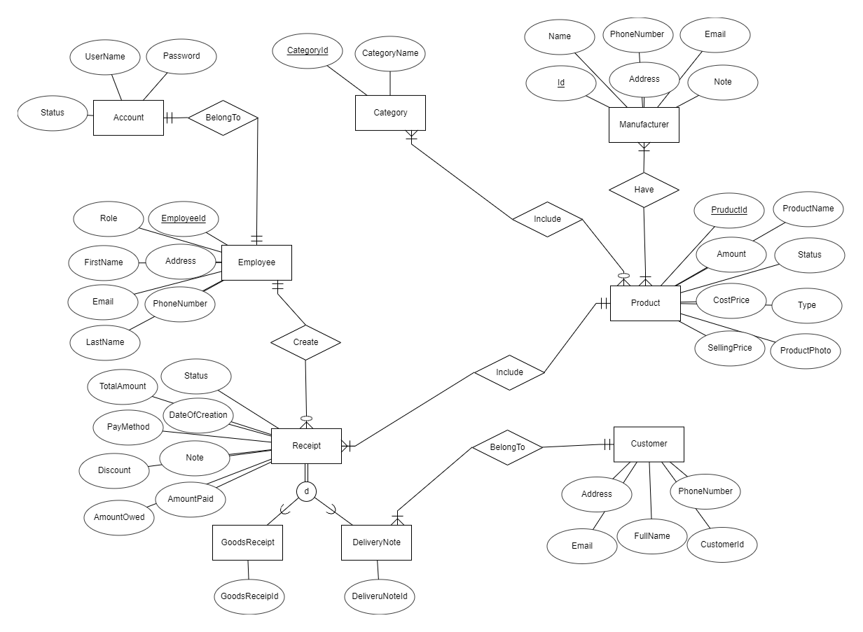

2.6 Lược đồ cơ sở dữ liệu mức vật lý / Physical Database Design

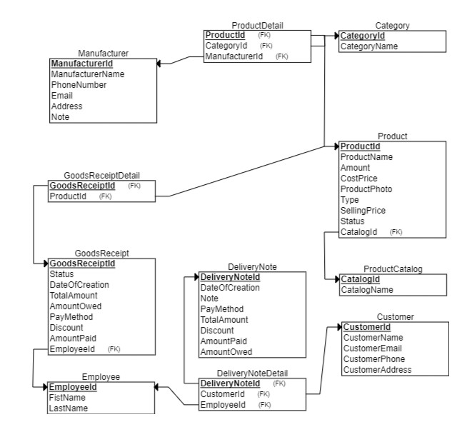

**Chương 3: Hiện Thực Hệ Thống / Chapter 3: System Implementation**

3.1 Các công nghệ sử dụng trong đề tài / Technical Stack

* Sử dụng WISA stack:
* Hệ Điều Hành Máy Chủ: Windows Server
* Tích hợp Tốt với WISA Stack: Windows Server là một lựa chọn tự nhiên khi tích hợp với các thành phần của WISA stack (Windows, IIS, SQL Server, ASP.NET). Windows Server cung cấp môi trường ổn định và bảo mật cao, quan trọng để triển khai một hệ thống quản lý kho hàng.
* Web Server: IIS (Internet Information Services)
* Tương Thích Tốt với ASP.NET: IIS là web server chính thức của Microsoft, tương thích tốt với ASP.NET, giúp xử lý yêu cầu HTTP hiệu quả. Giao diện quản lý của IIS đơn giản, giúp dễ dàng cấu hình và duy trì.
* Hệ Quản Trị Cơ Sở Dữ Liệu: SQL Server
* SQL Server cung cấp khả năng quản lý dữ liệu phức tạp, điều quan trọng trong việc lưu trữ thông tin về kho hàng, sản phẩm, đơn đặt hàng và thông tin quản lý kho khác. Tích hợp mạnh mẽ với ASP.NET, giúp dễ dàng tương tác và thao tác dữ liệu từ cơ sở dữ liệu.
* Framework Phát Triển Web: ASP.NET
* ASP.NET cung cấp một framework linh hoạt và mạnh mẽ cho việc xây dựng giao diện người dùng, đồng thời hỗ trợ cả Razor Pages và MVC. Tương Thích Tốt với C#, Sử dụng C# làm ngôn ngữ chính, giúp dễ dàng tích hợp với các thành phần khác của WISA stack.
* Cơ Sở Dữ Liệu và Xử Lý Đồng Thời: Entity Framework Core:
* Entity Framework Core là một ORM (Object-Relational Mapping) mạnh mẽ giúp ánh xạ giữa đối tượng trong mã nguồn và cơ sở dữ liệu. Hỗ trợ nhanh và linh hoạt, cung cấp cơ chế xử lý đồng thời và hỗ trợ nhanh chóng cho các thao tác cơ sở dữ liệu.
* Bảo Mật và Xác Thực: ASP.NET Identity và JWT (JSON Web Tokens):
* ASP.NET Identity cung cấp giải pháp đơn giản và linh hoạt cho quản lý tài khoản và xác thực người dùng. JWT được sử dụng để xác thực và bảo mật API, đặc biệt quan trọng khi xây dựng các chức năng quản lý kho hàng thông qua API.
* Tổng Kết: Lựa chọn các công nghệ trong WISA stack và các thành phần bổ sung như Entity Framework Core, ASP.NET Identity, và JWT là để đảm bảo tính tương thích, hiệu suất, và bảo mật cao cho hệ thống quản lý kho hàng. Sự tích hợp giữa các thành phần này cung cấp một stack mạnh mẽ và linh hoạt để phát triển và triển khai một ứng dụng quản lý kho hàng hiệu quả.

3.2 Đặc tả kiến trúc hệ thống / System Architecture

*Hình 1 Ví dụ một kiến trúc tổng quan của hệ thống*

**Chương 4: Demo Hệ Thống / Chapter 4: Demonstration**

Trong chương này trình bày ít nhất 2 kịch bản demo hệ thống, trong đó, ưu tiên kịch bản thể hiện chức năng chính/trọng tâm của hệ thống. Các trình bày bao gồm thứ tự và hình minh họa, theo bảng bên dưới.

|  |  |  |
| --- | --- | --- |
| *STT* | *Đặc tả* | *Giao diện* |
| 1 | Lorem ipsum dolor sit amet, consectetur adipiscing elit. Sed porttitor urna sed libero fermentum auctor. Vivamus vestibulum ligula nec enim egestas vulputate. Fusce a est quis nibh elementum ultrices. Phasellus accumsan auctor ligula, vitae pulvinar sem egestas sed. Maecenas eget turpis maximus, egestas sapien ac, tempor mauris. Aenean vulputate ante sit amet eros ultrices accumsan. Sed id ultrices felis. | [HÌNH MINH HỌA] |
| 2 | Lorem ipsum dolor sit amet, consectetur adipiscing elit. Sed porttitor urna sed libero fermentum auctor. Vivamus vestibulum ligula nec enim egestas vulputate. Fusce a est quis nibh elementum ultrices. Phasellus accumsan auctor ligula, vitae pulvinar sem egestas sed. Maecenas eget turpis maximus, egestas sapien ac, tempor mauris. Aenean vulputate ante sit amet eros ultrices accumsan. Sed id ultrices felis. | [HÌNH MINH HỌA] |

**Chương 5: Kết Luận & Hướng Phát Triển / Chapter 5: Conclusion & Future Work**

5.1 Kết luận đề tài

5.2 Hướng phát triển

**TÀI LIỆU THAM KHẢO**

**Tiếng Việt**

1. Quách Ngọc Ân (1992), “Nhìn lại hai năm phát triển lúa lai”, *Di tuyền học ứng dụng*, 98(1), tr. 10-16.
2. Bộ nông nghiệp & PTNT (1996), *Báo cáo tổng kết 5 năm (1992-1996) phát triển lúa lai,* Hà Nội.
3. Nguyễn Hữu Đống, Đào Thanh Bằng, Lâm Quang Dụ, Phan Đức Trực (1997), *Đột biến –* *Cơ sở lý luận và ứng dụng,* Nhà xuất bản nông nghiệp, Viện khoa học kỹ thuật nông nghiệp Việt Nam, Hà Nội.
4. Nguyễn Thị Gấm (1996), *Phát hiện và đánh giá một số dòng bất dục đực cảm ứng nhiệt* *độ,* Luận văn thạc sĩ khoa học nông nghiệp, Viện khoa học kỹ thuật nông nghiệp Việt Nam, Hà Nội.

……….

1. Võ Thị Kim Huệ (2000), *Nghiên cứu chẩn đoán và điều trị bệnh…,* Luận án Tiến sĩ y khoa, Trường đại học y Hà Nội, Hà Nội.

**Tiếng Anh**

1. Anderson J.E. (1985), The Relative Inefficiency of Quota, The Cheese Case, *American* *Economic Review*, 75(1), pp. 178-90.
2. Borkakati R. P.,Virmani S. S. (1997), Genetics of thermosensitive genic male sterility in Rice, *Euphytica* 88, pp. 1-7.
3. Boulding K.E. (1955), *Economics Analysis*, Hamish Hamilton, London.
4. Burton G. W. (1988), “Cytoplasmic male-sterility in pearl millet (penni-setum glaucum L.)”, *Agronomic Journal* 50, pp. 230-231.
5. Central Statistical Oraganisation (1995), *Statistical Year Book*, Beijing.
6. FAO (1971), *Agricultural Commodity Projections (1970-1980)*, Vol. II. Rome.
7. Institute of Economics (1988), *Analysis of Expenditure Pattern of Urban Households in* *Vietnam,* Departement pf Economics, Economic Research Report, Hanoi.

**PHỤ LỤC**

Phần này bao gồm những nội dung cần thiết nhằm minh họa hoặc hỗ trợ cho nội dung luận văn như số liệu, biểu mẫu, tranh ảnh. . . . nếu sử dụng những câu trả lời cho một *bảng câu hỏi thì bảng câu hỏi mẫu này phải được đưa vào phần Phụ lục ở dạng nguyên bản* đã dùng để điều tra, thăm dò ý kiến; **không được tóm tắt hoặc sửa đổi**. Các tính toán mẫu trình bày tóm tắt trong các biểu mẫu cũng cần nêu trong Phụ lục của luận văn. Phụ lục không được dày hơn phần chính của luận văn